深圳市2019年3月房地产市场
分析报告

委托方：中国对外经济贸易信托有限公司
受托方：北京康正宏基房地产评估有限公司
制作人：田苗苗
制作日期：2019年4月20日

目录
1土地市场 2
2商业地产市场 2
2.1一手商业 2
2.1.1新增供应量情况 2
2.1.2成交量情况 2
2.2二手商业成交量情况 2
3住宅市场 3
3.1 一手住宅 3
3.1.1一手住宅供应量 3
3.1.2一手住宅成交价格 3
3.1.3一手住宅成交量 4
3.2二手住宅 5
3.2.1二手住宅挂牌价格 5
3.2.2二手商品房成交量 5
3.2.3二手住宅租金均价 6
4小结 7
5监管各项目所在区房地产市场情况 8
5.1监管各项目所在区商业地产市场情况 8
5.2 监管各项目所在区商品住宅市场情况 8
6项目移交及销售情况 9
6.1荣德国际 9
7各项目现场 12
7.1荣德国际（2019.4.1） 12

1土地市场
根据深圳房地产信息网的监测，2019年3月深圳无住宅和商业性办公用地出让。

2商业地产市场

2.1一手商业

2.1.1新增供应量情况
2019年3月深圳商业预售面积117017平方米，环比增加50倍，同比增加65.9%；商业预售套数2283套，环比增加100倍,同比增加12倍。

2.1.2成交量情况
2019年3月深圳一手商业成交面积100945平方米，环比增加5倍多，同比增加近3倍；成交套数1430套，环比减少3.5倍，同比增加近2倍。华润深圳湾瑞府成交17751平方米/56套，是全市商业成交量最大的楼盘。
2019年3月深圳市各区一手商业成交情况
所在区 | 成交套数 | 成交面积（㎡） | 成交均价（元/㎡） | 月末可售套数 | 月末可售面积（㎡）
罗湖区 | 40 | 2736 | 61632 | 1878 | 167500
福田区 | 70 | 3048 | 81475 | 1050 | 99703
南山区 | 196 | 41289 | 125527 | 1630 | 231422
盐田区 | 4 | 348 | 53489 | 662 | 67469
宝安区 | 596 | 25741 | 48731 | 7057 | 587077
龙岗区 | 524 | 27784 | 33374 | 8521 | 521099
全市 | 1430 | 100945 | 53223 | 20798 | 1674269

2.2二手商业成交量情况
2019年3月深圳二手商业成交面积18623平方米，环比增加173.4%，同比减少31.6%；二手商业成交套数272套，环比增加132.5%，同比减少37.0%。
2019年3月深圳市二手商业成交量情况
所在区 | 成交面积（㎡） | 成交套数（套）
罗湖区 | 2155 | 31
福田区 | 5927 | 85
南山区 | 3363 | 47
盐田区 | 798 | 8
宝安区 | 2843 | 40
龙岗区 | 3535 | 61
全市 | 18623 | 272

3住宅市场

3.1 一手住宅

3.1.1一手住宅供应量
2019年3月深圳全市3个项目取得住宅预售许可证，新房预售住宅面积253672平方米，环比增加15倍，同比增加134.0%；预售住宅套数2952套，环比增加16倍；同比增加163.1%。

3.1.2一手住宅成交价格
2019年3月，深圳楼市成交以刚需盘为主，总价500万以内的2-3房产品占成交总量的一半以上，刚需盘占比增大引发房价小幅回落，3月深圳新房住宅成交均价54005元/㎡，环比下跌0.4%。楼市大环境的稳定，为刚需提供了宽松的置业环境。
各行政区方面，南山区成交均价82423元/㎡，环比微涨1.3%。福田区成交均价90989元/㎡，全市最高。宝安区成交均价49636元/㎡，环比微跌0.4%，勤诚达22世纪、凤凰天誉、华丰前海湾、安宏基天曜广场、深国际万科悦城等是宝安区的价格贡献主力。

2019年3月深圳各区一手住宅成交均价情况
所在区 | 3月成交均价（元/㎡） | 19年2月成交均价（元/㎡） | 环比增幅 | 18年3月成交均价（元/㎡） | 同比增幅
罗湖区 | 71152 | 71042 | 0.2% | 79087 | -10.0%
福田区 | 90989 | 95207 | -4.4% | 79137 | 15.0%
南山区 | 82423 | 81376 | 1.3% | 109661 | -24.8%
盐田区 | 47558 | 47375 | 0.4% | - | -
宝安区 | 49636 | 49825 | -0.4% | 56209 | -11.7%
龙岗区 | 40474 | 39165 | 3.3% | 39552 | 2.3%
全市 | 54005 | 54232 | -0.4% | 54185 | -0.3%

3.1.3一手住宅成交量
农历新春佳节过后，深圳楼市一扫低迷的阴霾，在粤港澳大湾区规划利好、房贷利率下调等因素的催促下，深圳楼市开始活跃，迎来阳春三月。统计数据显示：2019年3月深圳成交3088套新房住宅，创2019年以来的新高，环比暴增1.4倍，成交面积304554平方米，环比增加1.39倍，其中总价500万以下的2-3房户型是市场成交的主力。
各行政区方面，福田区成交200套新房住宅，环比增加3.5倍，成交面积32339平方米，环比增加3.6倍，万科香蜜府是福田区的成交主力。宝安区成交1722套新房住宅，环比增加1.8倍，成交面积163343平方米，环比增加1.7倍，万科星城、华强城、深国际万科悦城、龙光玖龙台、天汇城等是宝安区的成交主力。龙岗区成交848套新房住宅，环比增加1.1倍，成交面积76451平方米，环比增加1.1倍，卓越弥敦道、麓园、碧桂园凤凰国际公馆等是龙岗区的成交主力。
（转下页）

2019年3月深圳市各区一手住宅成交情况
所在区 | 成交套数 | 成交面积（㎡） | 成交均价 | 月末可售套数 | 月末可售面积（㎡）
罗湖区 | 57 | 4733 | 71152 | 820 | 79896
福田区 | 200 | 32339 | 90989 | 1085 | 103161
南山区 | 163 | 18623 | 82423 | 1097 | 133805
盐田区 | 98 | 9065 | 47565 | 1050 | 111160
宝安区 | 1722 | 163343 | 49636 | 12871 | 1350052
龙岗区 | 848 | 76451 | 40474 | 16336 | 1527133
全市 | 3088 | 304554 | 54232 | 33259 | 3305206

3.2二手住宅

3.2.1二手住宅挂牌价格
2019年3月份深圳二手住宅挂牌均价环比下跌1.4%，为63331元/平方米，同比下跌1.2%。
各行政区方面，罗湖区挂牌均价环比上涨1.5%，为55542元/平方米，同比上涨2.4%；南山区挂牌均价环比上涨5.7%，为92087元/平方米，同比上涨21.1%；福田区挂牌均价环比下跌2.2%，为81318元/平方米，同比上涨16.1%；盐田区挂牌均价环比上涨5.6%，为54202元/平方米，同比上涨22.7%。宝安区挂牌均价环比下跌4.3%，为53520元/平方米，同比下降8.1%；龙岗区挂牌均价为42319元/平方米，环比下跌4.0%，同比下跌1.4%。
2019年3月深圳各区二手住宅挂牌价格情况
所在区 | 3月挂牌价格（元/㎡） | 19年2月挂牌均价（元/㎡） | 环比增幅 | 18年3月挂牌均价（元/㎡） | 同比增幅
罗湖区 | 55542 | 54744 | 1.5% | 54265 | 2.4%
福田区 | 81318 | 83167 | -2.2% | 70043 | 16.1%
南山区 | 92087 | 87115 | 5.7% | 76070 | 21.1%
盐田区 | 54202 | 51322 | 5.6% | 44182 | 22.7%
宝安区 | 53520 | 55921 | -4.3% | 58241 | -8.1%
龙岗区 | 42319 | 44101 | -4.0% | 42915 | -1.4%
全市 | 63331 | 64219 | -1.4% | 64131 | -1.2%

3.2.2二手商品房成交量
2019年3月深圳成交5033套二手房，创6个月以来的新高，环比增加1.3倍，成交面积408390平方米，环比增加1.2倍。
各行政区方面，福田区成交1031套二手房，环比增加1.3倍，成交面积81207平方米，环比增加1.1倍。龙岗区成交1153套二手房，环比增加1.4倍，成交面积94809平方米，环比增加1.3倍。
2019年3月深圳市各区二手房成交量情况
所在区 | 成交套数 | 环比增幅 | 同比增幅 | 成交面积（㎡） | 环比增幅 | 同比增幅
罗湖区 | 862 | 136.2% | -19.2% | 59295 | 129.3% | -18.4%
福田区 | 1031 | 127.1% | -20.6% | 81207 | 107.6% | -23.3%
南山区 | 827 | 107.8% | -23.3% | 72908 | 113.2% | -24.8%
盐田区 | 145 | 190.0% | 8.2% | 11103 | 174.4% | -17.6%
宝安区 | 1015 | 121.6% | -23.7% | 89068 | 116.2% | -22.6%
龙岗区 | 1153 | 138.2% | -15.8% | 94809 | 131.2% | -14.8%
全市 | 5033 | 127.8% | -19.8% | 408390 | 120.3% | -20.7%

3.2.3二手住宅租金均价
2019年3月份深圳的住宅租金为103元/平方米/月，环比上月上涨4.0%，同比去年3月上涨28.8%。
各行政区方面，罗湖区租金均价为100元/平方米/月，环比上涨6.4%，同比上涨28.2%；福田区租金环比下跌8.3%，为110元/平方米/月，同比上涨11.1%；南山区租金均价环比上涨3.7%，为111元/平方米/月，同比上涨13.3%；盐田区租金均价环比下跌2.0%，为48元/平方米/月；宝安区租金水平环比上涨3.9%至80元/平方米/月，同比上涨29.0%，龙岗区租金均价环比上涨4.0%，为52元/平方米/月，同比下跌1.9%。
（转下页）

2019年3月深圳各区二手住宅租金均价
所在区 | 3月租金均价（元/㎡·月） | 19年2月租金均价（元/㎡·月） | 环比增幅 | 18年3月租金均价（元/㎡·月） | 同比增幅
罗湖区 | 100 | 94 | 6.4% | 78 | 28.2%
福田区 | 110 | 120 | -8.3% | 99 | 11.1%
南山区 | 111 | 107 | 3.7% | 98 | 13.3%
盐田区 | 48 | 49 | -2.0% | 52 | -7.7%
宝安区 | 80 | 77 | 3.9% | 62 | 29.0%
龙岗区 | 52 | 50 | 4.0% | 53 | -1.9%
全市 | 103 | 99 | 4.0% | 80 | 28.8%

4小结
2019年开年之后，经济环境趋暖、房贷利率下调、粤港澳大湾区规划出台，多项利好相互叠加，深圳楼市迎来成交小高峰，3月成交3088套新房住宅，环比激增1.4倍，从3月份的市场表现来看，不少新盘通过二三级联动的方式，均取得了不错的销售业绩，展望后市，楼市小阳春在四五月份有望持续。
（转下页）

5监管各项目所在区房地产市场情况

5.1监管各项目所在区商业地产市场情况
2019年3月年深圳市商业地产各区市场情况
监管项目 |  | 一手商业 |  |  |  |  |  | 二手商业
 |  | 各区整体预售量 |  | 个盘情况 |  |  |  | 成交情况
名称 | 所在区 | 预售套数 | 预售面积（㎡） | 项目名称 | 成交套数 | 成交面积（㎡） | 市场参考价（元/㎡） | 成交套数 | 成交面积（㎡）
荣德国际 | 龙岗区 | 2103 | 104748 | 金地龙城中央 | 53 | 3163 | 34000 | 61 | 3535

5.2 监管各项目所在区商品住宅市场情况

2019年3月深圳市商品住宅各区市场情况
监管项目 |  | 一手住宅 |  |  |  |  |  | 二手住宅
 |  | 各区整体预售量 |  | 个盘情况 |  |  |  | 成交情况
名称 | 所在区 | 预售套数 | 预售面积（㎡） | 项目名称 | 成交套数 | 成交面积（㎡） | 市场参考价（元/㎡） | 成交套数 | 成交面积（㎡）
荣德国际 | 龙岗区 | 1947 | 161739 | 远洋新天地 | 27 | 2403 | 43000 | 1043 | 88688
 |  |  |  | 大族云峰 | 70 | 7681 | 59000 | 1043 | 88688

6项目移交及销售情况

6.1荣德国际
2019年3月27日，中创立业于浦发银行、华夏银行办理开户，移交相关资料，详见交接清单。
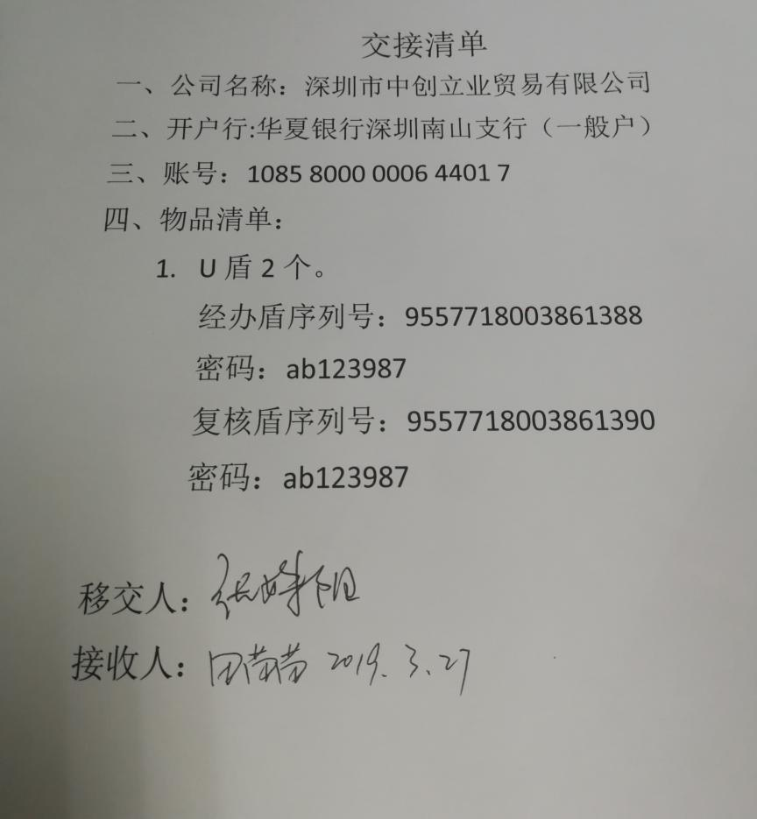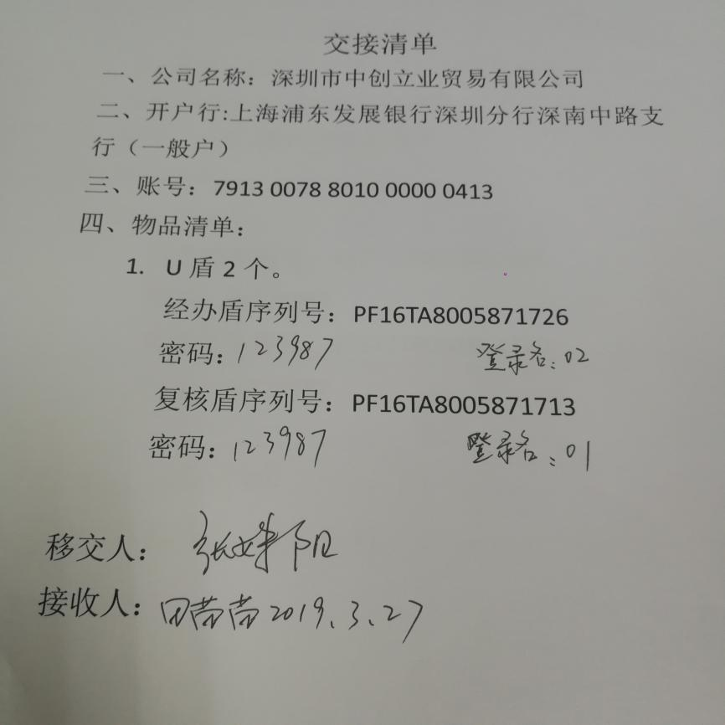

荣德国际项目于2018年7月28日正式开盘，监管在售物业137套。截至到2019年4月19日，已交定金52套，签约52套，收齐房款39套，过户39套，核税38套，监管17套。签约合同金额共计307269178元，已收定金52972386元（含挞定126.4万），未收齐定金7套。已收房款（不含定金）175960577元。总销售回款为228932963元。成交均价为95720元/㎡。

房号 | 面积㎡ | 状态 | 房号 | 面积㎡ | 状态 | 房号 | 面积㎡ | 状态 | 房号 | 面积㎡ | 状态
A101 | 42.68 |  | A223 | 62.69 | 8.24已签买卖合同 | B101 | 113.88 |  | T185 | 65.65 | 9.9已签买卖合同
A103 | 36.75 | 8.25已签买卖合同 | A225 | 62.55 | 9.28已签买卖合同 | B102 | 100.88 |  | T186 | 67.45 | 8.23已签买卖合同
A110 | 44.95 | 7.28已签买卖合同 | A228 | 55.4 | 7.29已签买卖合同 | B103 | 96.96 |  | T187 | 66.79 | 11.18已签买卖合同
A111 | 53.05 | 7.28已签买卖合同 | A229 | 67.06 | 8.31已签买卖合同 | B104 | 36.94 |  | T188 | 65.66
A112 | 53.51 |  | A230 | 67.06 |  | B105 | 11.94 | 8.25已签买卖合同 | T189 | 74.51
A113 | 43.68 | 19.3.24已签买卖合同 | A231 | 67.06 | 19.4.13已签买卖合同 | B106 | 89.63 |  | T190 | 73.78
A115 | 48.6 |  | A232 | 87.45 |  | B107 | 84.63 |  | T191 | 74.51
A116 | 48.59 | 7.30已签买卖合同 | A233 | 57.22 |  | B108 | 56.8 | 11.19已签买卖合同 | T249 | 54.91
A117 | 89.66 |  | C101 | 164.96 |  | B109 | 40.41 | 8.4已签买卖合同 | T250 | 58.59
A118 | 83.74 |  | C102 | 155.35 |  | B110 | 42.6 |  | T251 | 62.23 | 9.8已签买卖合同
A119 | 61.25 | 10.20已签买卖合同 | C103 | 201 | 8.5已签买卖合同 | B111 | 71.33 |  | T252 | 61.57 | 10.29已签买卖合同
A120 | 60.02 | 8.24已签买卖合同 | C110 | 13.32 | 11.17已签买卖合同 | B112 | 76.33 |  | T253 | 62.23
A121 | 41.6 | 7.29已签买卖合同 | C111 | 105.81 |  | T158 | 56.57 | 8.30已签买卖合同 | T255 | 62.23
A122 | 42.23 | 7.28已签买卖合同 | C112 | 79.8 |  | T159 | 68.26 |  | T256 | 62.23
A123 | 41.31 | 7.28已签买卖合同 | C113 | 152.35 | 8.6已签买卖合同 | T160 | 71.72 | 10.29已签买卖合同 | T257 | 53.43
A125 | 41.31 | 7.28已签买卖合同 | C114 | 101.93 |  | T161 | 71.13 |  | T258 | 56.67
A128 | 60.74 |  | C115 | 84.1 |  | T162 | 71.13 |  | T259 | 71.4
A129 | 72.41 |  | C232 | 128.83 |  | T163 | 71.72 |  | T260 | 50.53
房号 | 面积㎡ | 状态 | 房号 | 面积㎡ | 状态 | 房号 | 面积㎡ | 状态 | 房号 | 面积㎡ | 状态
A130 | 72.41 |  | C233 | 96.69 |  | T165 | 102.46 |  | T261 | 50.53
A131 | 72.41 | 7.30已签买卖合同 | C234 | 80.29 |  | T166 | 61.89 | 12.14已签买卖合同 | T262 | 49.86
A132 | 94.83 | 7.28已签买卖合同 | C235 | 142.05 |  | T167 | 66.66 |  | T263 | 83.1
A133 | 61.37 |  | C236 | 115.85 |  | T168 | 99.36 | 8.23已签买卖合同 | T271 | 58.79 | 9.4已签买卖合同
A201 | 38.1 | 19.3.23已签买卖合同 | C237 | 80.36 |  | T169 | 60.09 |  | T273 | 59.26 | 8.28已签买卖合同
A203 | 31.51 | 7.29已签买卖合同 | C238 | 81.25 |  | T170 | 60.09 | 8.28已签买卖合同 | T285 | 69.61
A211 | 35.99 | 7.28已签买卖合同 | C239 | 96.81 |  | 171 | 59.5 |  | T287 | 68.39
A212 | 53.51 | 7.28已签买卖合同 | C240 | 99.41 |  | T172 | 60.09 |  | T288 | 63.16
A213 | 43.68 | 7.28已签买卖合同 | C241 | 86.94 |  | T173 | 80.25 |  | T289 | 73.28
A215 | 48.59 | 7.30已签买卖合同 | C242 | 68.55 |  | T175 | 128.26 | 19.4.16已签买卖合同 | T290 | 63.33
A216 | 48.59 | 7.28已签买卖合同 | C243 | 142.05 |  | T177 | 85.38 |  | T291 | 75.48
A217 | 91.82 |  | C244 | 103.99 |  | T178 | 50.01 |  | T293 | 63.62
A218 | 79.43 | 11.13已签买卖合同 | C245 | 86.4 |  | T179 | 74.51 |  | T297 | 127.11
A219 | 56.51 | 8.11已签买卖合同 | C246 | 156.46 |  | T180 | 73.85 |  | T298 | 48.85
A220 | 55.45 | 12.02已签买卖合同 | C247 | 75.89 | 8.5已签买卖合同 | T181 | 73.85 |  |  |  | 已过户
A221 | 63.2 | 8.20已签买卖合同 | C248 | 92.36 |  | T182 | 74.51 |  |  |  | 收齐房款
A222 | 64.1 | 8.26已签买卖合同 | C249 | 49.16 | 8.5已签买卖合同 | T183 | 74.51 | 9.9已签买卖合同 |  |  | 已签买卖合同

7各项目现场

7.1荣德国际（2019.4.1）
荣德国际位于深圳市龙岗区龙岗大道与保康路交汇处北侧，监管物业总计137套。以下为荣德国际项目现场情况。
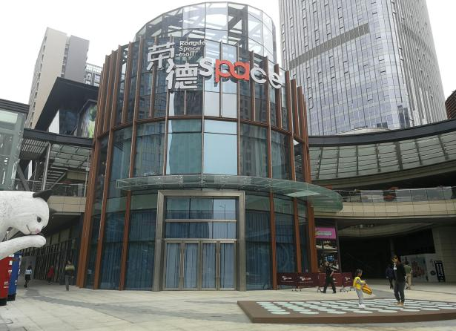
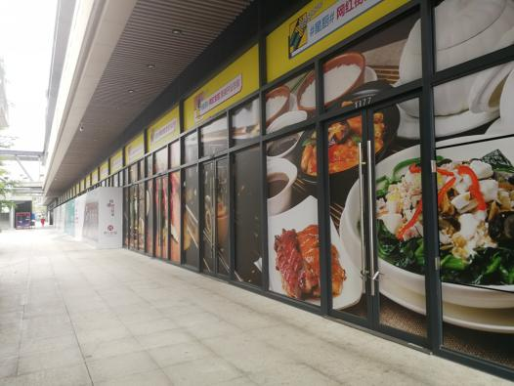

- 荣德国际外观 2、荣德国际一层商铺

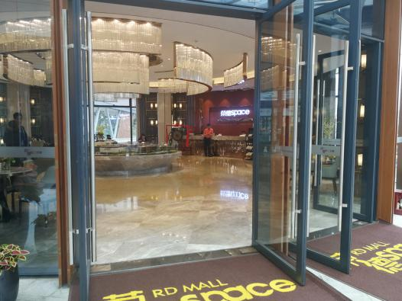
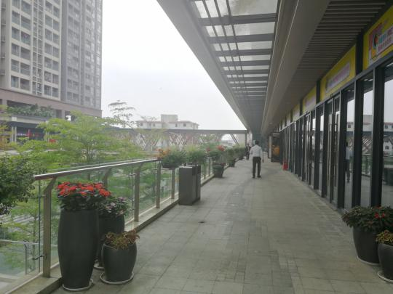

3、荣德国际二层商铺 4、荣德国际营销中心

